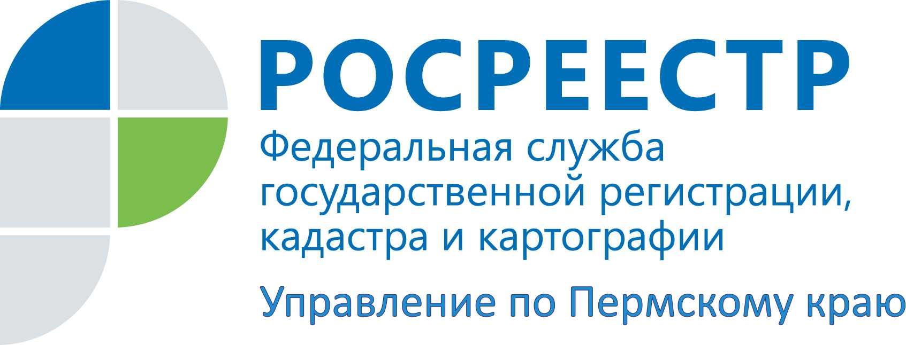

ПРЕСС-РЕЛИЗ
Единый государственный реестр недвижимости. Что стоит за этими словами?

В основу законодательства о государственной регистрации прав на недвижимое имущество положены принципы проверки законности оснований регистрации, публичности и достоверности государственного реестра.
В настоящее время отношения в сфере регистрации прав на недвижимое имущество и постановки на кадастровый учет объектов недвижимости регулируют два Федеральных закона: "О государственном кадастре недвижимости" и "О государственной регистрации прав на недвижимое имущество и сделок с ним". По поручению Президента в Российской Федерации создается единая учетно-регистрационная система недвижимости, которая увеличит гарантии зарегистрированных прав, исключит административные барьеры и коррупционные проявления с введением электронных бесконтактных услуг Росреестра по государственной регистрации, кадастровому учету и предоставлению сведений. Основные принципы работы этой системы закреплены Федеральным законом «О государственной регистрации недвижимости» от 13.07.2015 № 218-ФЗ. Он вступит в силу с 1 января 2017 года.
Этот Закон должен решить основную задачу «Дорожной карты» - повышение качества и эффективности оказания государственных услуг в сфере государственного кадастрового учета недвижимого имущества и государственной регистрации прав на недвижимое имущество и сделок с ним.
В рамках реализации нового Закона будет создан Единый государственный реестр недвижимости (ЕГРН), который объединит сведения существующих сейчас Единого государственного реестра прав на недвижимое имущество и сделок с ним (ЕГРП) и государственного кадастра недвижимости (ГКН).
ЕГРН будет содержать качественные и полные сведения о поставленном на кадастровый учет недвижимом имуществе и о зарегистрированных правах на такое недвижимое имущество, основаниях их возникновения, правообладателях.
Сведения в ЕГРН представляются в текстовой и графической формах. При этом ЕГРН будет состоять из:
- реестра объектов недвижимости;
- реестра прав, ограничений прав и обременений недвижимого имущества;
- реестра сведений о границах зон, а также сведений о проектах межевания территорий;
- реестровых дел;
- кадастровых карт;
- книг учета документов.
Все записи Единого государственного реестра недвижимости будут храниться в надежной электронной базе данных, многократное резервное копирование которой и высокая степень безопасности повысят уровень защиты сведений. Таким образом, Росреестр укрепит гарантию зарегистрированных прав, минимизирует угрозу мошенничества и снизит для граждан и предпринимателей риски операций на рынке недвижимости.
Управление Росреестра по Пермскому краю ведет работу по объединению ЕГРП и ГКН в единый государственный информационный ресурс уже с 2011 года, стараясь, чтобы вносимые сведения об объектах недвижимости были более точными и полными.
Благодаря ЕГРН граждане смогут подавать заявления на кадастровый учет и регистрацию прав одновременно, значительно сэкономить время, не собирать большое количеств документов, так как сведения в ЕГРН будут вноситься в порядке межведомственного взаимодействия. Органы государственной власти, местного самоуправления, суды и нотариусы при принятии ими решений будут обязаны сами направлять документы, необходимые для учета и государственной регистрации.
Важно. Более достоверные сведения об объектах налогообложения и субъектах прав на них, предоставляемые из ЕГРН в налоговые органы, позволят расширить налогооблагаемую базу и привлечь дополнительные средства на реализацию социальных инициатив и развитие территорий. Актуальная и полная информация о земельных ресурсах, объектах капитального строительства будет способствовать оперативному привлечению инвестиционных проектов, эффективному экономическому развитию края, муниципальных районов, городских и сельских поселений.
На заметку. «Дорожная карта» - план мероприятий в рамках Национального плана действий Российской Федерации в области открытых данных, утвержден распоряжением Правительства РФ от 01.12.2012 №2236-р.

Об Управлении Росреестра по Пермскому краю
Управление Федеральной службы государственной регистрации, кадастра и картографии (Росреестр) по Пермскому краю является территориальным органом федерального органа исполнительной власти, осуществляющим функции по государственной регистрации прав на недвижимое имущество и сделок с ним, землеустройства, государственного мониторинга земель, а также функции по федеральному государственному надзору в области геодезии и картографии, государственному земельному надзору, надзору за деятельностью саморегулируемых организаций оценщиков, контролю деятельности саморегулируемых организаций арбитражных управляющих, организации работы Комиссии по оспариванию кадастровой стоимости объектов недвижимости. Осуществляет контроль за деятельностью подведомственного учреждения Росреестра - филиала ФГБУ «ФКП Росреестра» по Пермскому краю по предоставлению государственных услуг Росреестра. Руководитель Управления Росреестра по Пермскому краю – Лариса Аржевитина.
http://rosreestr.ru/
http://vk.com/public49884202
Контакты для СМИ
Пресс-служба Управления Федеральной службы
государственной регистрации, кадастра и картографии (Росреестр) по Пермскому краю

Светлана Пономарева
Наталья Делидова
+7 342 218-35-82
+7 342 218-35-86

